**ASSUNTO: SOLICITO AO SENHOR PREFEITO MUNICIPAL, PARA QUE DETERMINE AO DEPARTAMENTO COMPETENTE MELHORIAS NA UBS DR. MARCELO ORLANDI (ATERRADO).**

**DESPACHO:**

**SALA DAS SESSÕES____/____/_____**

**PRESIDENTE DA MESA**

**INDICAÇÃO Nº. DE 2020**

**.**

**SENHOR PRESIDENTE,**

**SENHORES VEREADORES e SENHORAS VEREADORAS,**

## INDICO ao Exmo. Senhor Prefeito, Arquiteto Carlos Nelson Bueno, para que determine ao Departamento Competente as seguintes melhorias na UBS Dr. Marcelo Orlandi (Aterrado):

- Eliminar Infiltrações;

- Colocação de lâmpadas;

- Realizar Pintura em Geral;

- Ampliação da UBS;

- Troca de vidro

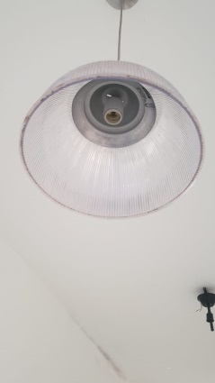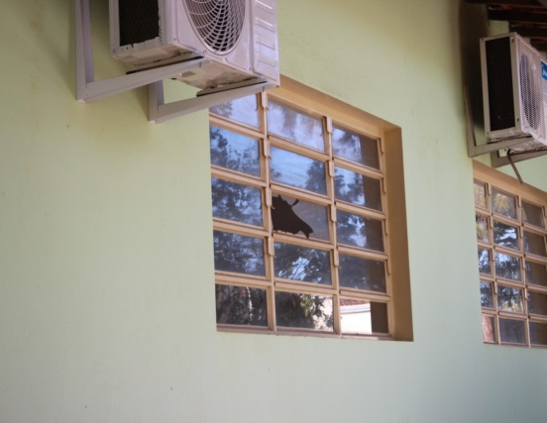

**SALA DAS SESSÕES “VEREADOR SANTO RÓTOLLI”, em 07 de julho de 2020.**

VEREADOR ANDRÉ ALBEJANTE MAZON

PTB – Partido Trabalhista Brasileiro 